6 класс. Технология. 25.03.2022

Урок № 35. Тема 6. (14ч.). Технологии обработки пищевых продуктов.

Тема. Технологии производства молока и его кулинарной обработки.
Цель урока: изучить основные технологии производства молока и его кулинарной обработки.

Основной учебник для работы: – Технология: 6 класс / учебник / Е.С. Глозман, О.А. Кожина, Ю.Л. Хотунцев и др. – М.: Дрофа, 2018-2020.

Задание 1. Прочитайте теоретический материал § 40 стр. 225-230.

Задание 2. Выпишете основные понятия и термины в тетрадь: молоко: парное, пастеризованное, стерилизованное, обезжиренное, сгущенное, сухое; пастеризация; стерилизация.

Задания для контроля:
Дайте письменный ответ на вопросы:
- Молоко, каких животных человек употребляет в пищу в натуральном виде?
- Какова питательная ценность коровьего молока?
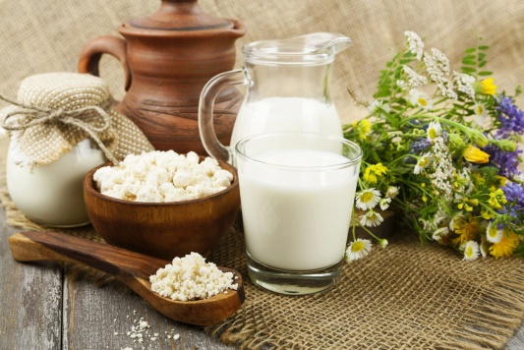
Домашнее задание:
Запишите рецепт блюда с молоком.

Задание, выполненное в письменном виде, должно быть сфотографировано или отсканировано и отправлено в виде файла. Для обратной связи можно использовать электронную почту anstasiya2015@mail.ru, социальные сети ВК, ОК, мессенджеры WhatsApp и Viber.

